TIÊU CHUẨN QUỐC GIA
TCVN 7628-1 : 2007
ISO 4190-1 : 1999
LẮP ĐẶT THANG MÁY - PHẦN 1: THANG MÁY LOẠI I, II, III VÀ VI
Lift (US: Elevator) installation - Part 1 : Class I, II, III and VI lifts
Lời nói đầu
TCVN 7628-1 : 2007 hoàn toàn tương đương với ISO 4190-1 : 1999
TCVN 7628-1 : 2007 do Ban kỹ thuật tiêu chuẩn TCVN/TC178 Thang máy biên soạn. Tổng cục Tiêu chuẩn Đo lường Chất lượng đề nghị, Bộ Khoa học và Công nghệ công bố.
TCVN 7628 gồm 5 phần dưới tên chung: Lắp đặt thang máy
Phần 1: Thang máy loại I, II, III và VI
Phần 2: Thang máy loại IV
Phần 3: Thang máy phục vụ loại V
Phần 5: Thiết bị điều khiển - Ký hiệu và phụ tùng
Phần 6: Lắp đặt thang máy chở người trong các khu chung cư - Bố trí và lựa chọn

LẮP ĐẶT THANG MÁY - PHẦN 1: THANG MÁY LOẠI I, II, III VÀ VI
Lift (US: Elevator) installation - Part 1 : Class I, II, III and VI lifts
1. Phạm vi áp dụng
Tiêu chuẩn này quy định các kích thước cần thiết cho việc lắp đặt thang máy chở người loại I, II, III và VI được định nghĩa trong 2.2.
Các kích thước đưa ra tương ứng với yêu cầu của các thiết bị. Trong những trường hợp cá biệt nhà nước qui định các yêu cầu về kích thước lớn hơn.
Tiêu chuẩn này áp dụng cho việc lắp đặt tất cả các loại thang máy mới, không phụ thuộc vào hệ thống dẫn động, có cabin một cửa ra vào, lắp đặt trong các tòa nhà mới. Có thể sử dụng làm cơ sở cho việc lắp đặt thang máy trong các tòa nhà đang sử dụng.
Tiêu chuẩn này không áp dụng cho các thang máy có tốc độ lớn hơn 6,0 m/s: nhà sản xuất cần nghiên cứu phương pháp lắp đặt riêng.
2. Thuật ngữ và định nghĩa
Tiêu chuẩn này sử dụng các thuật ngữ và định nghĩa sau:
2.1 Thuật ngữ chung
2.1.1
Cabin (car)
Bộ phận thang máy để chứa tải người và/hoặc hàng chuyên chở.
2.1.2
Đỉnh giếng (head room)
Phần giếng thang trên cùng tính từ mặt sàn tầng dừng cao nhất đến trần giếng.
2.1.3
Điểm dừng (landing)
Vị trí để ra vào cabin tại mỗi tầng sử dụng.
2.1.4
Phòng máy (machine room)
Phòng dành riêng để lắp đặt máy và các thiết bị liên quan
2.1.5
Thang máy chở người (passenger lift (US: elevator))
Thiết bị nâng phục vụ các tầng xác định, có cabin với kích thước và kết cấu thích hợp cho phép hành khách ra vào.
2.1.6
Hố thang (pit)
Phần giếng thang phía dưới mặt sàn tầng dừng thấp nhất.
2.1.7
Glếng thang (well (US: hoistway))
Khoảng không gian mà trong đó cabin, đối trọng và/hoặc thiết bị nâng thủy lực có thể di chuyển được.
CHÚ THÍCH Khoảng không gian này đuợc giới hạn bởi đáy hố thang, vách bao quanh và trần giếng thang.
2.2. Các loại thang máy (lift classes)
2.2.1
Loại I (class I)
Thang máy được thiết kế để chở người.
2.2.2
Loại II (class II)
Thang máy được thiết kế để chở người có tính đến vận chuyển hàng hoá.
CHÚ THÍCH Điểm khác nhau giữa thang máy loại I, III và VI là thiết kế bên trong của cabin.
2.2.3
Loại III (class III)
Thang máy được thiết kế cho mục đích chăm sóc sức khoẻ, bao gồm: thang máy bệnh viện và thang máy trong khu điều dưỡng.
2.2.4
Loại IV (class IV)
Thang máy được thiết kế chủ yếu cho vận chuyển hàng hoá có tính đến người đi kèm.
2.2.5
Loại V (class V)
Thang máy phục vụ (Mỹ: Thang máy chở thức ăn).
2.2.6
Loại VI (class VI)
Thang máy được thiết kế đặc biệt cho các tòa nhà có mật độ giao thông cao, có tốc độ từ 2,5 m/s trở lên.
2.3. Kích thước (dimensions)
Xem Hình 1 đến Hình 3.
2.3.1
Chiều rộng cabin (car width, b₁)
Khoảng cách đo được bên trong theo phương nằm ngang giữa các vách cabin song song với cạnh của cửa ra vào trước.
2.3.2
Chiều sâu cabin (car depth, d₁)
Khoảng cách đo được bên trong theo phương nằm ngang giữa các vách cabin vuông góc với cạnh của cửa ra vào trước.
CHÚ THÍCH Kích thước (2.3.1 và 2.3.2) qui định trong Hình 1 được đo ở độ cao 1 m từ sàn cabin. Nếu muốn trang trí hay bảo vệ bằng các tấm bảng hoặc tay vịn, cần phải điều chỉnh cho phù hợp với kích thước này.
2.3.3
Chiều cao cabin (car height, h₄)
Khoảng cách đo được bên trong theo phương thẳng đứng giữa ngưỡng cửa và nóc cabin.
CHÚ THÍCH Trần giả và phụ kiện đèn cần phải điều chỉnh cho phù hợp với kích thước này.
2.3.4
Chiều rộng cửa ra vào (entrance width into car, b₂)
Khoảng cách thông thủy của cửa ra vào ca bin được tính khi cửa tầng và cửa cabin mở hoàn toàn.
2.3.5
Chiều cao cửa ra vào (entrance height, h₃)
Khoảng cách thông thủy của cửa ra vào ca bin được tính khi cửa tầng và cửa cabin mở hoàn toàn.
2.3.6
Chiều rộng giếng thang (well (US: hoistway) width, b₃)
Khoảng cách đo được bên trong theo phương nằm ngang giữa các vách giếng thang song song với chiều rộng cabin.
2.3.7
Chiều sâu giếng thang (well (hoistway) depth, d₂)
Kích thước đo được theo phương nằm ngang vuông góc với chiều rộng.
2.3.8
Chiều sâu hố thang (pit depth, d₃)
Kích thước đo được theo phương thẳng đứng giữa mặt sàn tầng dừng thấp nhất đã hoàn thiện và đáy hố thang.
2.3.9
Chiều cao đỉnh giếng (headroom height, h₁)
Khoảng cách đo được theo phương thẳng đứng giữa mặt sàn tầng dừng cao nhất đã hoàn thiện và trần giếng (không bao gồm puli phía trên cabin).
2.3.10
Chiều rộng phòng máy (machine room width, b₄)
Khoảng cách đo được theo phương nằm ngang song song với chiều rộng cabin.
2.3.11
Chiều sâu phòng máy (machine room depth, d₄)
Khoảng cách đo được theo phương nằm ngang vuông góc với chiều rộng cabin.
2.3.12
Chiều cao phòng máy (machine room height, h₂)
Khoảng cách nhỏ nhất đo được theo phương thẳng đứng giữa sàn đặt máy đã hoàn thiện và trần phòng máy, đáp ứng đồng thời các nguyên tắc xây dựng và thiết bị thang máy.
2.4. Đặc điểm khác (other characteristics)
2.4.1
Tốc độ định mức (rated speed, v_{n})
Tốc độ thiết kế cho hoạt động của thang máy.
2.4.2
Tải định mức (rated load)
Tải thiết kế cho hoạt động của thang máy.
2.4.3
Thang máy tập hợp điểu khiến nhóm (group collective lifts (US: elevators))
Mối liên hệ nhóm giữa các thang máy giúp điều khiển tầng được thực hiện chung.
3. Đặc tính thang máy
3.1 Dãy Renard
Kích thước cabin liên quan đến tải trọng của thang máy. Các giá trị ưu tiên của tải trọng được chọn theo dãy Renard R10.
Kích thước hố thang, đỉnh giếng và phòng máy được xác định liên quan đến tốc độ của thang máy, với tốc độ đến 2,5 m/s, các giá trị được chọn theo dãy Renard R5 của dãy số ưu tiên.
Dãy Renard là dãy số ưu tiên được công nhận tại Công ước quốc tế Budapest năm 1946.
Dãy này gồm các số hạng của cấp số nhân với công bội là căn bậc k của 10.
Đối với thang máy:
- tải định mức: R10 = = 1,2589
- tốc độ định mức : R5 =  = 1,5849
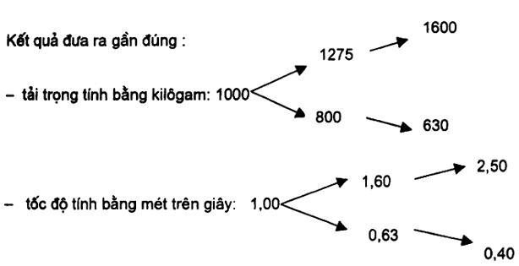
3.2. Tải định mức
Tải định mức được tính bằng kilôgam:
320 - (450) - 630 - 800 - 1000 - 1275 - 1600 - 1800 - 2000 - 2500
3.3. Tốc độ định mức
Tính bằng mét trên giây:
0,4 - 0,63 - 1,0 - 1,6 - 2,0 - 2,5 - 3,0 - 3,5 - 4.0 - 5,0 - 6,0
Dải tốc độ từ 0,63 m/s đến 6,0 m/s áp dụng cho thang máy điện.
Dải tốc độ từ 0,4 m/s đến 1,0 m/s áp dụng cho thang máy thủy lực.
3.4. Lựa chọn loại thang máy
Mỗi một tòa nhà khác nhau được trang bị những loại thang máy khác nhau để phù hợp với nhu cầu sử dụng. Sự lựa chọn này được thể hiện trong Bảng 1 đến Bảng 3.
4. Kích thước
4.1. Kích thước bên trong cabin
4.1.1 Yêu cầu chung
Những nhà cao tầng nên có ít nhất một thang máy có thể sử dụng để vận chuyển người trong xe lăn. Thang máy này số đáp ứng các điều kiện về sử dụng và được kí hiệu:
“có thể sử dụng cho xe lăn”
4.1.2 Thang máy loại I (xem Hình 4, 5 và Bảng 1)
4.1.2.1 Thang máy cho các chung cư trong trường hợp đặc biệt được chỉ dẫn trong Bảng 1:
a) tải định mức từ 320 kg đến 450 kg, chỉ cho phép vận chuyển người;
b) tải định mức 630 kg, còn cho phép vận chuyển người trên xe lăn (nhưng không cho phép quay xe) và xe đẩy trẻ em;
c) tải định mức 1000 kg, ngoài các trường hợp a), b) còn cho phép vận chuyển các loại băng ca di chuyển bằng tay, quan tài và đồ đạc.
4.1.2.2 Nói chung thang máy loại này được sử dụng chủ yếu trong các tòa nhà có chiều cao thấp / trung bình đến 15 tầng với tốc độ 2,5 m/s là phù hợp. Kích thước của thang máy loại này qui định trong Bảng 1.
4.1.3. Thang máy loại II (xem Hình 4 đến Hình 7, Bảng 1 và Bảng 3)
Kích thước của thang máy loại II được lựa chọn từ kết hợp của thang máy loại I và thang máy loại VI. Kích thước được đề nghị cho thang máy có tải trọng 1000 kg dành cho các khu chung cư và/hoặc thang máy loại III nên sử dụng cho mục đích này.
4.1.4. Thang máy loại III (xem Hình 7 và Bảng 3)
Cần lưu ý:
a) cabin cho thang máy có tải định mức 2500 kg đặc biệt phù hợp cho thang máy bệnh viện có kích thước 1000 mm x 2300 mm, cho người phục vụ và thiết bị y tế đi kèm.
b) cabin cho thang máy có tải định mức 2000 kg dành cho thang bệnh viện có kích thước 1000 mm x 2300 mm (người phục vụ) nhưng không có thiết bị y tế đi kèm.
c) cabin cho thang máy có tải định mức 1600 kg phù hợp với thang máy vận chuyển giường bệnh có kích thước : 900 mm x 2000 mm;
d) cabin cho thang máy có tải định mức 1275 kg phù hợp với thang máy vận chuyển giường bệnh có kích thước 900 mm x 2000 mm dùng trong các khu điều dưỡng.
4.1.5. Thang máy loại VI (xem Hình 6 và Bảng 1)
Loại thang máy cao tốc này được lắp đặt chủ yếu cho các tòa nhà cao trên 15 tầng bởi tốc độ tối thiểu ở độ cao này phải là 2,5 m/s. Kích thước của loại thang máy này qui định trong Bảng 1.
CHÚ THÍCH Tải trọng, tốc độ chính xác và số lượng thang cần phải tính toán cụ thể dựa vào lượng người lưu thông trong tòa nhà.
4.2. Kích thước bên trong giếng thang
4.2.1. Kích thước mặt bằng
Kích thước mặt bằng của giếng thang bao gồm cả dung sai kích thước thông thuỷ theo chiều thẳng đứng của dây dọi. Dung sai ± 25 mm của dây dọi trong lòng giếng thang cho 20 tầng đầu tiên và cứ mỗi một tầng trên nó lại được cộng thêm 1,0 mm nhưng tối đa không được quá 50 mm cho tổng chiều cao.
Kích thước b₃ và d₂ trong Hình 2 và Hình 3 tương ứng với yêu cầu tối thiểu của dây dọi.
Kiến trúc sư hoặc người có vai trò tương tự khi thỏa thuận với chủ thầu phải đảm bảo chắc chắn rằng dung sai này phải luôn tương ứng với các kích thước qui định cho đến khi công việc hoàn thành. Nói cách khác là phải cộng phần kích thước bổ sung của dung sai vào kích thước mặt bằng giếng thang.
Như vậy, khi lắp thang máy trong tòa nhà, giếng thang sẽ có một thể tích tự do nhất định được bao quanh bởi hình hộp nội tiếp trong giếng thang, với các mép thẳng đứng và mặt đáy hố do đáy hố thang và trần giếng thang tạo thành.
Khi lắp bộ bảo hiểm an toàn đối trọng yêu cầu thì chiều sâu hoặc chiều rộng hố thang phải tăng lên 200 mm.
4.2.2. Thang máy đơn
Kích thước hố thang được quy định trong Hình 4 đến Hình 8.
4.2.3. Nhiều thang máy lắp cạnh nhau
Đối với những giếng thang thông thường, kích thước bên trong phải được tính như sau:
a) chiều rộng của giếng thang thông thường bằng tổng chiều rộng của các giếng thang cộng thêm chiều rộng dầm phân cách giữa các giếng thang, trong đó chiều rộng của mỗi dầm ít nhất là 200 mm;
b) chiều sâu của giếng thang thông thường cũng có cách tính tương tự như của các thang máy đơn.
4.2.4. Khoảng cách giữa các điểm dừng
Khoảng cách tối thiểu giữa hai điểm dừng liên tiếp cho phép lựa chọn cửa tầng thích hợp, như sau:
- 2450 mm đối với cửa tầng cao 2000 mm;
- 2550 mm đối với cửa tầng cao 2100 mm.
4.3. Kích thước của điểm dừng
4.3.1. Yêu cầu chung
Chiều sâu của điểm dừng qui định ở những phần sau nhưng ít nhất là phải đảm bảo cho toàn bộ chiều rộng của giếng thang (loại đơn và loại thường).
Kích thước này không tính đến lưu lượng qua lại của người không sử dụng thang máy.
4.3.2. Thang máy loại I dành riêng cho nhà chung cư
Đều có thể lắp đặt cho thang máy đơn hoặc nhiều thang máy lắp cạnh nhau.
Với loại thang máy này, số lượng tối đa là bốn thang máy nối nhóm lắp cạnh nhau.
Với thang máy thủy lực, số lượng tối đa là hai thang máy nối nhóm.
Chiều sâu tối thiểu của điểm dừng được đo thẳng hàng từ tường bên này tới tường bên kia như chiều sâu của cabin bằng với chiều sâu của cabin sâu nhất. Tuy nhiên, chiều sâu của điểm dừng nơi mà thang máy phục vụ người tàn tật thì tối thiểu phải là 1500 mm.
4.3.3. Thang máy loại I (khác với loại chuyên cho chung cư), loại II, loại III và loại VI
4.3.3.1 Thang máy đơn hoặc nhiều thang máy lắp cạnh nhau
Nếu là thang máy nối nhóm, số lượng tối đa được lắp là bốn.
Chiều sâu tối thiểu của điểm dừng được đo thẳng hàng từ tường bên này tới tường bên kia như chiều sâu của cabin bằng với 1,5 X d₁ (trong đó d₁ là chiều sâu của cabin sâu nhất). Với thang máy nối nhóm bốn thang máy, khác với loại III, chiều sâu của điểm dừng phải ít hơn 2400 mm.
4.3.3.2. Thang máy lắp đối diện nhau
Nếu là thang máy lắp theo nhóm, số lượng tối đa được lắp là tám (2 x 4).
Khoảng cách giữa các vách đối diện ít nhất phải bằng tổng chiều sâu của 2 cabin cùng phía. Với thang máy lắp theo nhóm, khác thang máy loại III, khoảng cách này không được nhỏ hơn 4500 mm.
4.4 Kích thước phòng máy đối với thang máy điện
4.4.1 Thang máy đơn
Kích thước phòng máy qui định trong Bảng 2 và Bảng 3. Chiều cao phòng máy phải phù hợp các quy định hiện hành.
4.4.2. Nhiều thang máy lắp cạnh nhau
4.4.2.1. Thang máy loại I chuyên lắp đặt cho chung cư
Tuân theo những điều kiện sau:
4.4.2.1.1 Diện tích sàn
a) cụm thang máy có cùng tải trọng: Diện tích sàn tối thiểu của phòng máy phải bằng tổng của diện tích sàn của từng thang máy đơn;
b) hai thang máy có tải trọng khác nhau: Diện tích sàn tối thiểu của phòng máy nói chung phải bằng tổng diện tích sàn của từng sàn đơn cộng với phần chênh lệch diện tích giếng thang của các thang máy này.
c) nhóm thang máy hoặc cụm hai thang máy trở lên có tải trọng khác nhau: Diện tích sàn tối thiểu của phòng máy nói chung phải bằng tổng diện tích của từng thang máy đơn cộng với tổng chênh lệch diện tích giếng thang của thang máy lớn nhất và các thang máy khác trong cụm.
4.4.2.1.2 Chiều rộng
Kích thước thực của phòng máy quy định diện tích sàn tối thiểu phải bằng với kích thước nhất định cho tổng của tất cả diện tích các phòng máy.
Chiều rộng tối thiểu của phòng máy chung phải bằng tổng chiều dài giếng thang cộng với phần bên kéo dài tương ứng cho phù hợp với thang máy.
4.4.2.1.3 Chiều sâu
Kích thước thực sẽ tạo ra diện tích sàn tối thiểu phải bằng tổng của tất cả diện tích đã nói ở trên.
Chiều sâu tối thiểu của phòng máy phải bằng chiều sâu của giếng thang sâu nhất cộng với 2100 mm.
4.4.2.1.4. Chiều cao
Chiều cao tối thiểu của phòng máy chung phải bằng chiều cao phòng máy cao nhất. Chiều cao phòng máy phải phù hợp với các quy định hiện hành.
4.4.2.2. Thang máy loại I (khác với loại chuyên cho chung cư) II, III, và VI
4.4.2.2.1 Các ký hiệu
Các ký hiệu sau được áp dụng đối với kích thước.
b₄ chiều rộng tối thiểu |  | Của phòng máy thang máy đơn
d₄ chiều sâu tối thiểu |  | Của phòng máy thang máy đơn
A diện tích sàn |  | Của phòng máy thang máy đơn
b₃ chiều rộng giếng thang cho thang máy đơn
d₂ chiều sâu giếng thang cho thang máy đơn
n tổng số thang máy
4.4.2.2.2 Thang máy lắp cạnh nhau
Tổng diện tích bằng: A + 0,9A (n-1)
Kích thước thực của phòng máy phải tạo ra diện tích sàn tối thiểu phải bằng tổng diện tích nói ở trên. Chiều rộng tối thiểu: b₄ + (n-1) (b₃ + 200)
Chiều sâu tối thiểu: d₄
4.4.2.2.3 Thang máy lắp đối diện
Tổng diện tích bằng: A + 0,9A (n -1).
Kích thước thực của phòng máy phải tạo ra diện tích sàn tối thiểu phải bằng tổng diện tích nói ở trên.
Chiều rộng tối thiểu: 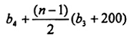
Chiều sâu tối thiểu: 2d₂ + khoảng cách giữa các giếng thang.
Trường hợp số lượng thang máy lẻ, n sẽ được làm tròn lên thành số chẵn kế tiếp.
4.4.2.2.4 Chiều cao
Chiều cao tối thiểu của phòng máy chung phải bằng chiều cao của phòng máy cao nhất.
Chiều cao phòng máy phải phù hợp các quy định hiện hành.
4.5. Kích thước phòng máy đối với thang máy thủy lực
4.5.1. Thang máy đơn
Kích thước phòng máy qui định trong Bảng 2 và Bảng 3. Chiều cao phòng máy phải phù hợp các quy định hiện hành.
4.5.2 Thang máy lắp nhóm đôi
Nên dùng phòng máy chung cho cả hai thang.
Diện tích sàn phải tính như sau:
a) Nhóm hai thang máy có cùng tải trọng: Diện tích sàn tối thiểu của phòng máy chung phải bằng tổng diện tích tối thiểu quy định cho các phòng máy nằm phía sau giống thang máy của từng thang máy đơn;
b) Nhóm hai thang máy không cùng tải trọng: Diện tích sàn tối thiểu của phòng máy chung phải bằng tổng diện tích tối thiểu quy định cho các phòng máy phía sau giếng thang của từng thang máy đơn cộng thêm chênh lệch diện tích giếng thang của hai thang máy đơn.
4.6. Sắp xếp các phòng máy
4.6.1. Phòng máy chung hoặc phòng máy đơn
Tiêu chuẩn này dựa trên cấu hình của phòng máy đặt phía trên giếng thang. Đối với thang máy điện, phần mở rộng phía bên của phòng máy so với giếng thang (hoặc giếng thang chung) có thể được mở rộng về phía bên phải hoặc bên trái của giếng thang (xem Hình 2).
4.6.1.2 Đối với thang máy thuỷ lực, phòng máy tốt nhất nên đặt bên cạnh hoặc phía sau giếng thang ở tầng phía dưới của tòa nhà (xem Hình 3).
4.6.1.3 Phòng máy nên có hê thống quạt thông gió.
4.6.2 Sắp xếp thang máy đơn và cụm thang máy cạnh nhau có chung phòng máy
4.6.2.1 Đối với thang máy điện, vách sau của phòng máy phải thẳng hàng với vách giếng thang tương ứng (hoặc của giếng thang sâu nhất) và một vách bên phải thẳng hàng với vách giếng thang tương ứng (hoặc của giếng thang chung).
Chiều sâu của phòng máy phải mở về phía trước, tương ứng với giới hạn của điểm dừng.
4.6.2.2 Đối với nhóm hai thang máy thuỷ lực, phòng máy chung tốt nhất đặt phía sau giếng thang ở tầng phía dưới của tòa nhà.
4.6.3 Sắp xếp thang máy đối diện có chung phòng máy (chỉ dùng cho thang máy điện)
Phần chiều sâu kéo dài không nên quá 0,5 m từ vách sau của giếng thang máy và nên cùng độ cao với phần đế đặt máy.
Bảng 1 - Thang máy loại I, II và VI - Kích thước cơ bản của cabin
Kích thước tính bằng milimét
Thông số | Tốc độ định mức  V_{n} | Thang máy trong các tòa nhà chung cư |  |  |  | Thang máy đa năng |  |  |  | Thang máy chuyên dụng
Thông số | Tốc độ định mức  V_{n} | Tải định mức, khối lượng
 |  | 320 kg | 450 kg | 630 kg | 1000 kg | 630 kg | 800 kg | 1000 kg/ 1275 kg |  | 1275 kg | 1600 kg | 1800 kg | 2000 kg
Chiều cao cabin h₄ |  | 2200 |  |  |  | 2300 |  |  |  | 2400
Chiều cao cửa cabin và cửa tầng h₃ |  | 2000 | 2100
Chiều sâu hố than máy ª, d₃ | 0,40 m/s ^{b} | 1400 |  |  |  | c
Chiều sâu hố than máy ª, d₃ | 0,63 m/s | 1400 |  |  |  |  |  |  |  | c
Chiều sâu hố than máy ª, d₃ | 1,00 m/s
Chiều sâu hố than máy ª, d₃ | 1,60 m/s | c | 1600
Chiều sâu hố than máy ª, d₃ | 2,00 m/s | c |  | 1750 |  | c | 1750
Chiều sâu hố than máy ª, d₃ | 2,50 m/s | c |  | 2200 |  | c | 2200
Chiều sâu hố than máy ª, d₃ | 3,00 m/s | c |  |  |  |  |  |  |  | 3200
Chiều sâu hố than máy ª, d₃ | 3,50 m/s |  |  |  |  |  |  |  |  | 3400
Chiều sâu hố than máy ª, d₃ | 4,00 m/s ^{d} |  |  |  |  |  |  |  |  | 3800
Chiều sâu hố than máy ª, d₃ | 5,00 m/s ^{d} |  |  |  |  |  |  |  |  | 3800
Chiều sâu hố than máy ª, d₃ | 6,00 m/s ^{d} |  |  |  |  |  |  |  |  | 4000
Chiều cao đỉnh giếng ª, h₁ | 0,40 m/s ^{b} | 3600 |  |  |  | c
Chiều cao đỉnh giếng ª, h₁ | 0,63 m/s | 3600 |  |  |  | 3800 |  |  | 4200 | c
Chiều cao đỉnh giếng ª, h₁ | 1,00 m/s | 3700 |  |  |  |  |  |  | 4200
Chiều cao đỉnh giếng ª, h₁ | 1,60 m/s | c | 3800 |  |  | 4000 |  |  | 4200
Chiều cao đỉnh giếng ª, h₁ | 2,00 m/s | c |  | 4300 |  | c | 4400
Chiều cao đỉnh giếng ª, h₁ | 2,50 m/s | c |  | 5000 |  | c | 5000 |  | 5200 | 5500
Chiều cao đỉnh giếng ª, h₁ | 3,00 m/s | c |  |  |  |  |  |  |  | 5500
Chiều cao đỉnh giếng ª, h₁ | 3,50 m/s |  |  |  |  |  |  |  |  | 5700
Chiều cao đỉnh giếng ª, h₁ | 4,00 m/s ^{d} |  |  |  |  |  |  |  |  | 5700
Chiều cao đỉnh giếng ª, h₁ | 5,00 m/s ^{d} |  |  |  |  |  |  |  |  | 5700
Chiều cao đỉnh giếng ª, h₁ | 6,00 m/s ^{d} |  |  |  |  |  |  |  |  | 6200
a Một số nước quy định bổ sung đỉnh giếng (h₁) và chiều sâu hố thang máy (d₃)
b Riêng cho thang máy thuỷ lực.
c Không có tiêu chuẩn.
d Thừa nhận giảm chấn có lợi nhất.
Bảng 2 - Thang máy loại I, II và IV - Kích thước phòng máy
Kích thước tính bằng milimét
 | Tốc độ định mức,v_{n}  m/s | Tải định mức, khối lượng
 | Tốc độ định mức,v_{n}  m/s | 320 kg đến 630 kg  b₄ x d₄ | 800 kg đến 1000 kg  b₄ x d₄ | 1275 kg đến 1600 kg  b₄ x d₄ | 1800 kg đến 2000 kg  b₄ x d₄
Phòng máy cho thang máy điện | 0,63 1,6 | 2 500 X 3 700 | 3 200 x 4 900 | 3 200 x 4 900 | 3 000 x 5 000
Phòng máy cho thang máy điện | 2,0 - 3,0 |  | 2 700 x 5 100 | 3 000 x 5 300 | 3 300 x 5 700
Phòng máy cho thang máy điện | 3,5 - 6,0 |  | 3 000 x 5 700 | 3 000 x 5 700 | 3 300 x 5 700
Phòng máy cho thang máy thủy lực | 0,4 -1,0 | Chiều rộng hoặc chiều sâu giếng thang x 2000 mm đối với thang máy chung cư
Phòng máy cho thang máy thủy lực | 0,4 -1,0 | Không có tiêu chuẩn đối với thang máy đa năng và thang máy chuyên dụng
ª Tùy theo điều kiện địa điểm cụ thể có thể có những yêu cầu khác về kích thước phòng máy (b₄, d₄, h₂)
Bảng 3 - Thang máy loại III (Thang máy bệnh viện) - Kích thước phòng máy
Kích thước tính bằng milimét
Thông số | Tốc độ định mức v_{n} m/s |  | Tải định mức, khối lượng
Thông số | Tốc độ định mức v_{n} m/s |  | 1275 kg | 1600 kg | 2000 kg |  | 2500 kg
Cabin |  | Chiều cao h₄ | 2300
Cửa ca bin và cửa tầng |  | Chiều cao h₃ | 2100
Hố thang d₃ | 0,63 |  | 1600 |  |  |  | 1800
Hố thang d₃ | 1,00 |  | 1700 |  |  |  | 1900
Hố thang d₃ | 1,60 |  | 1900 |  |  |  | 2100
Hố thang d₃ | 2,00 |  | 2100 |  |  |  | 2300
Hố thang d₃ | 2,50 |  | 2500
Đỉnh giếng h₁ | 0,63 |  | 4400 |  |  |  | 4600
Đỉnh giếng h₁ | 1,00 |  | 4400 |  |  |  | 4600
Đỉnh giếng h₁ | 1,60 |  | 4400 |  |  |  | 4600
Đỉnh giếng h₁ | 2,00 |  | 4600 |  |  |  | 4800
Đỉnh giếng h₁ | 2,50 |  | 5400 |  |  |  | 5600
Phòng máy ª | Từ 0,63 đến 2,50 | Diện tích sàn, A (m²) | 25 |  | 27 |  | 29
Phòng máy ª | Từ 0,63 đến 2,50 | Chiều rộng ^{b}, b₄ | 3200 |  |  |  | 3500
Phòng máy ª | Từ 0,63 đến 2,50 | Chiều sâu ^{b}, d₄ | 5500 |  |  | 5800
ª Tùy theo điều kiện địa điểm cụ thể có thể có những yêu cầu khác về kích thước phòng máy (b₄, d₄, h₂)
^{b} b₄ và d₄ là giá trị tối thiểu. Kích thước thực tế phải tạo ra diện tích sàn tối thiểu phải bằng A.
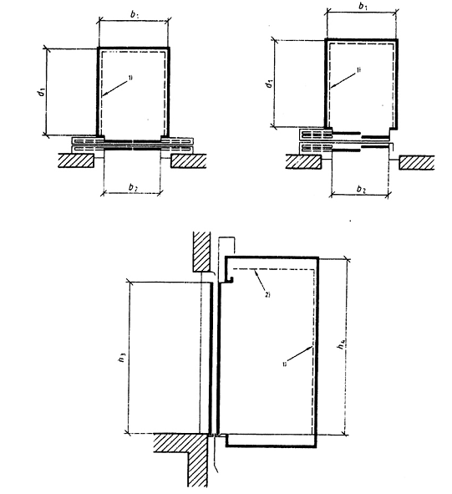
CHÚ DẪN
b₁: Chiều rộng cabin | 1) Trang trí vách ca bin
b₂: Chiều rộng cửa | 2) Trần giả
d₁: Chiều sâu cabin
h₃: Chiều cao cửa
h₄: Chiều cao cabin
Hình 1 - Kích thước cabin và cửa ra vào
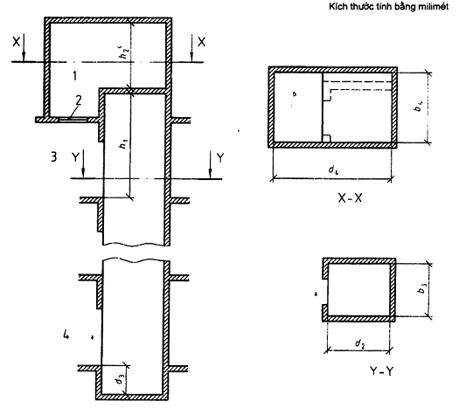
CHÚ DẪN
1 Phòng máy | b₃ | Chiều rộng giếng thang
2 Cửa sập cẩu máy | b₄ | Chiều rộng phòng máy
3 Tầng phục vụ cao nhất | d₂ | Chiều sâu giếng thang
4 Tầng phục vụ thấp nhất | d₃ | Chiều sâu hố thang
5 Mặt cắt đứng của giếng thang và phòng máy. | d₄ | Chiều sâu phòng máy
 | h₁. | Chiều cao đỉnh giếng
 | h₂ | Chiều cao phòng máy
a) Chi tiết cửa xem Hình 1.
b) Cần thiết phải có một cửa ra vào phòng máy mặc dù không được chỉ ra trong bảng thiết kế.
c) Xem 2.3.12.
Hình 2 - Thang máy điện
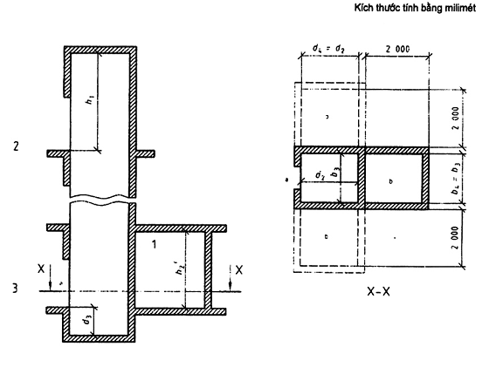
CHÚ DẪN:
1 Phòng máy | b₃ | Chiều rộng giếng thang
2 Tầng phục vụ cao nhất | b₄ | Chiều rộng phòng máy
3 Tầng phục vụ thấp nhất | d₂ | Chiều sâu giếng thang
4 Mặt cắt đứng của giếng thang và phòng máy. | d₃ | Chiều sâu hố thang
 | d₄ | Chiều sâu phòng máy
 | h₁ | Chiều cao đỉnh giếng
 | h₂ | Chiều cao phòng máy
a) Chi tiết cửa xem Hình 1.
b) Cần thiết phải có một cửa ra vào phòng máy mặc dù không được chỉ ra trong bảng thiết kế.
c) Xem 2.3.12.
Hình 3 - Thang máy thủy lực
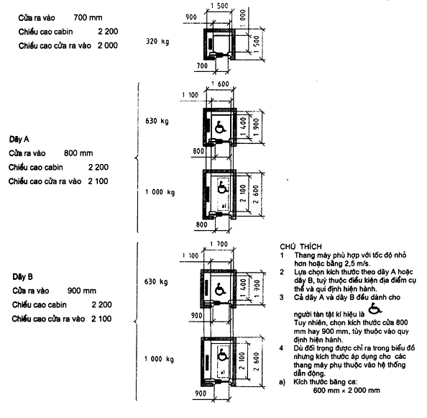
Hình 4 - Loại 1 - Thang máy dành cho chung cư
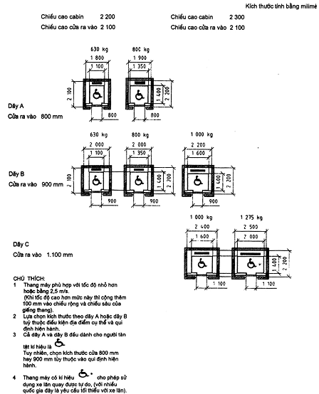
Hình 5 - Loại 1 - Thang máy đa năng
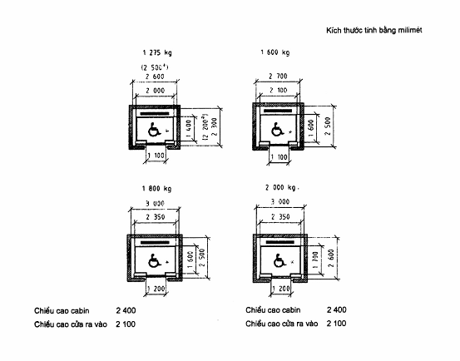
CHÚ THÍCH
1. Thang máy phù hợp với tốc độ 2,5 m/s trở lên và kể cả 6,0 m/s do kích thước giếng thang lớn.
2. Thang máy có kí hiệu là  cho phép sử dụng xe lăn quay tự do.
(Với nhiều quốc gia đây là yêu cầu tối thiểu với xe lăn)
a) Chỉ dành cho thang máy mà có tải định mức 1275 kg và tốc độ định mức 2,50 m/s (xem Hình 5)
Hình 6 - Thang máy loại VI - Thang chuyên dụng
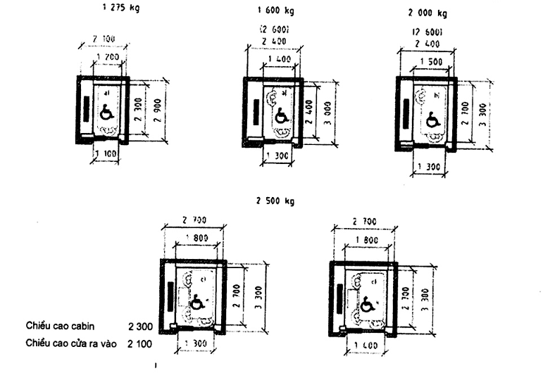
CHÚ THÍCH
1. Thang máy phù hợp cho tốc độ cao gồm cả 2,5 m/s
2. Kích thước giếng thang chỉ dẫn trong dấu ngoặc đúng với thang thủy lực.
3. Thang máy có kí hiệu là cho phép sử dụng xe lăn quay tự do.
( Với nhiều quốc gia đây là yêu cầu tối thiểu với xe lăn)
4. Dù đối trọng được chỉ ra trong biểu đồ nhưng kích thước áp dụng cho các thang máy phụ thuộc vào hệ thống dẫn động
a) Kích thước giường bệnh: 900 mm x 2 000 mm
b) Kích thước giường bệnh: 1 000 mm x 2 300 mm
c) Kích thước giường bệnh : 1 000 mm x 2 300 mm với các thiết bị đi kèm
Hình 7 - Loại III - Thang y tế
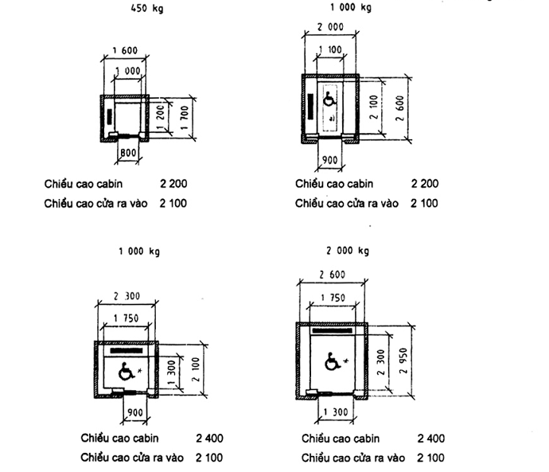
CHÚ THÍCH
1. Thang máy phù hợp với tốc độ cao gồm cả 2,5 m/s
2. Thang máy có kí hiệu là cho phép sử dụng xe lăn quay tự do.
( Với nhiều quốc gia đây là yêu cầu tối thiểu với xe lăn)
3. Dù đối trọng được chỉ ra trong biểu đồ nhưng kích thước áp dụng cho các thang máy phụ thuộc vào hệ thống dẫn động.
a) Kích thước băng ca: 600 mm x 2 000 mm.
Hình 8 - Thang máy do địa điểm cụ thể qui định

